**第9章　第5小节　模糊/锐化/涂抹/减淡/加深/海绵**

这里要介绍的6种工具都属于绘制型操作方式，这意味着它们都可以使用Photoshop的各种笔刷。而习惯上我们将能够使用笔刷的工具称为绘制型工具或绘图工具，它们的另一个共同点就是都依赖于鼠标移动的轨迹产生作用，因此也被称为轨迹型 绘图工具。

**0915**模糊工具**http://99ut.com/images/library/ps_text_basic/P_Blur_Lg_N.jpg**是将涂抹的区域变得模糊，模糊有时候是一种表现手法，将画面中其余部分作模糊处理，就可以凸现主体。下左图是 齿轮的摄影图片，为了突出第一个齿轮，我们将后方两个齿轮使用模糊工具涂抹，得到如下右图的效果。 注意模糊工具的操作是类似于喷枪的可持续作用，也就是说鼠标在一个地方停留时间越久，这个地方被模糊的程度就越大。模糊工具的其他选项和前面的工具类似，就不再重复介绍了。

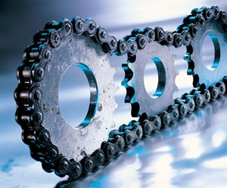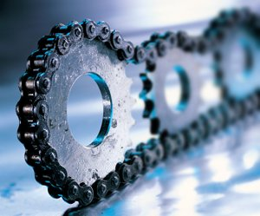

**0916**锐化工具**http://99ut.com/images/library/ps_text_basic/P_Sharpen_Lg_N.jpg**的作用和模糊工具正好相反，它是将画面中模糊的部分变得清晰。在上2图中我们不难看出，模糊的最大效果就是体现在色彩的边缘上 ，原本清晰分明的边缘在模糊处理后边缘被淡化，整体就感觉变模糊了。而锐化工具则反其道而行之，强化色彩的边缘。但过度使用会造成如下图的色斑，因此在使用过程中应选择较小的强度并小心使用。

另外，锐化工具在使用中不带有类似喷枪的可持续作用性，在一个地方停留并不会加大锐化程度。不过在一次绘制中反复经过同一区域则会加大锐化效果。

**0917**注意锐化工具的“将模糊部分变得清晰”，这里的清晰是相对的，它并不能使拍摄模糊的照片变得清晰，大家可以尝试对上 右图中已经被模糊的齿轮使用锐化工具，看看能否还原到最初的效果。说到底这还是由于点阵图像的局限性，在第一次的模糊之后，像素已经重新分布，原本不同颜色之间互相融入形成新颜色，而要再从中分离出原先的各种颜色是不可能的了。热水与冷水融合后还能在还原为各自原先的温度吗？

因此，大家不能将模糊工具和锐化工具当作互补工具来使用。什么叫互补呢？比如模糊太多了，就锐化一些。这种操作是不可取的，不仅不能达到所想要的效果，反而加倍地破坏图像。就好像我们在以前课程中说过不能将图像先减暗再加亮一样。在Photoshop众多的工具及命令中，有许多彼此间的作用是互为相反的，但绝大多数互为相反的都不能作为互补来使用。包括后面的减淡工具和加深工具也是如此。在实际操作中，如果一种操作的效果过分了，就应该撤销该操作，而不是用互为相反的操作去抵消。

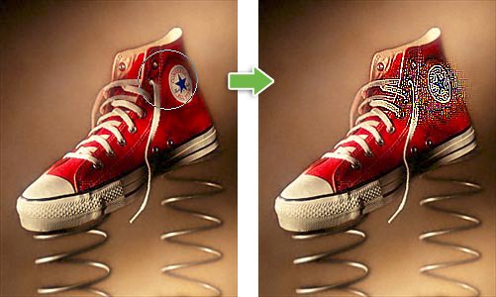

**0918**涂抹工具**http://99ut.com/images/library/ps_text_basic/P_Smudge_Lg_N.jpg**的效果就好像在一幅未干的油画上用手指划拉一样，如下左图。如果打开“手指绘画”选项，就好比手指先蘸染一些颜料再在画面中划拉一样。如下右图。绘画的颜色就是前景色。

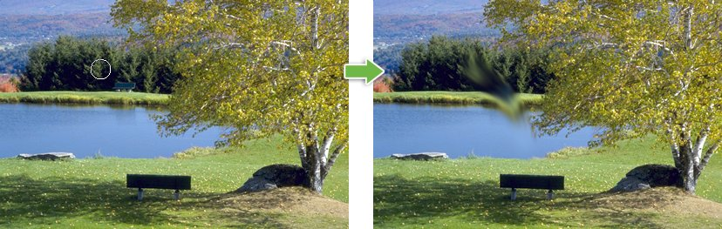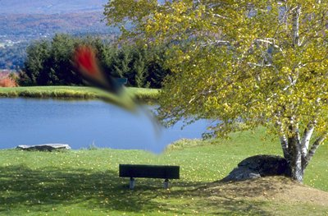

**0919**减淡工具**http://99ut.com/images/library/ps_text_basic/P_Dodge_Lg_N.jpg**早期也称为遮挡工具，作用是局部加亮图像。可选择为高光、中间调或暗调区域加亮。效果如下图所示(在图像的右部和下部涂抹)。有关高光、中间调和暗调的概念我们在《课程06：像素亮度》中已经介绍过了。加深工具**http://99ut.com/images/library/ps_text_basic/P_Burn_Lg_N.jpg**的效果与减淡工具相反，是将图像局部变暗，也可以选择针对高光、中间调或暗调区域，这里就不再介绍了，大家自己试验即可。

这两个工具曝光度设定越大则效果越明显。如果开启喷枪方式则在一处停留时具有持续性效果。

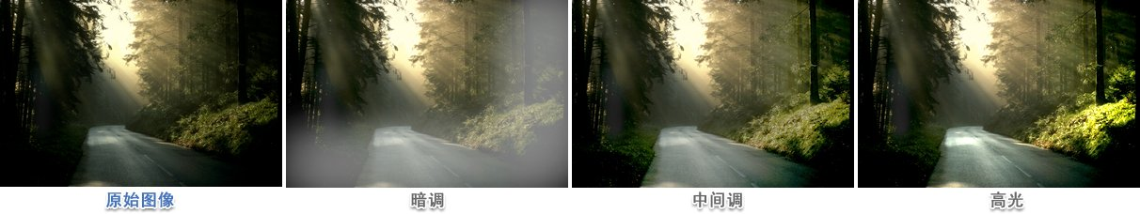

**0920**海绵工具**http://99ut.com/images/library/ps_text_basic/P_Saturation_Lg_N.jpg**的作用是改变局部的色彩饱和度，可选择减少饱和度(去色)或增加饱和度(加色)。效果如下图中的船体部分所示。流量越大效果越明显。开启喷枪方式可在一处持续产生效果。注意如果在灰度模式的图像(不是RGB模式中的灰度)中操作将会产生增加或减少灰度对比度的效果。

还有要注意的是，海绵工具不会造成像素的重新分布，因此其去色和加色方式可以作为互补来使用，过度去除色彩饱和度后，可以切换到加色方式增加色彩饱和度。但无法为已经完全为灰度的像素增加上色彩。

